Kontroll og feilretting i NSO-anlegg

Informasjon om dokument og endringshistorikk:
Prosess/delprosess eller kategori i KS/ NB |  | Måling
Revisjonsansvarlig |  | Tord Løyland | Felles dokument i Sør og Øst | Felles
Godkjenningsansvar |  | Avdelingsleder Måling og balanse | Publiseres i Nettbiblioteket | ØST,ENTR
Ver. | Dato | Utført av | Kort beskrivelse av endringen:
1.0 | 01.04.2025 | TORLØY | Ny felles prosedyre. Erstatter tdl. ListitemID:2289 i Sør.  Nytt i Sør: Fjernet innhold som er beskrevet i andre dokumenter. Forenklet dokument. Oppdatert enlinjeskjema.

Innholdsfortegnelse
1 FORMÅL 2
2 OMFANG 2
2.1 Forskrifter og Standarder 2
3 FORUTSETNINGER 2
4 GENERELT 3
5 FEILRETTING 3
5.1 Feil i modbus kretsen 3
5.1.1 Feilsymtomer 3
5.1.2 Prosedyre for kontroll 4
5.1.3 Signal og koblings bildet av modbus kretsen 4
5.2 NEMO fast verdi 6
5.3 Oppstarts prosedyre NEMO 6
5.4 Program feil: 6
6 SØR KONTROLL AV KORREKT TILKOBLING TIL NSO SKAPET 8

FORMÅL
Dette dokumentet skal benyttes som en veiledning til arbeid på NSO (nettstasjons overvåking).

OMFANG
Dette dokumentet gjelder for arbeid i NSO-anlegget og her menes utstyret montert etter omkobler og rekkeklemmer i NSO.

Forskrifter og Standarder
- ID: 3256 Kommunikasjonsløsninger lavspentmålere
- ID: 3258 Montasjeveileder NSO-skap
- ID: 3255 Tekniske krav til nettstasjonsovervåking(NSO)
- REN6025
- REN6027

FORUTSETNINGER
- Personell som skal montere og vedlikeholde NSO-anlegg skal ha relevant kompetanse og erfaring med arbeidet som skal utføres.
- Følg instruksene som er aktuelt for arbeidsordren. Det er installatørens/entreprenørens ansvar å følge det arbeidsordresystemet som Glitre Nett til enhver tid benytter.
- Sluttkontrollen skal dekke arbeidet som har blitt utført. Hvis målekretsen er blitt berørt ifm med arbeidet, skal det utføres en drifts og vektorkontroll i henhold til beskrivelsen i ID:2301 - Instruks for drifts- og vektorkontroll av måler under drift. Dokumentet lagres og legges inn som vedlegg i arbeidsorden.
- Alle oppdrag initiert av avd. Måling og NSO skal ha en tilhørende AO.
- Oppdraget utføres i henhold til aktuell AO.
- Dersom oppdrag ikke kan gjennomføres, skal dette dokumenteres i AO.
- Dersom noe ved NSO skapet eller tilhørende utstyr er defekt skal dette meldes umiddelbart til Glitre Nett på epost: teknisk.maaling@glitrenett.no eller ved å benytte bestillingsskjema for NSO.
- NSO bestillingsskjema benyttes for å melde Nyanlegg, ombygging, nedtak, bytte av strømtrafoer, feilretting eller varsling av arbeid/nedetid.

https://forms.office.com/e/K3xHW8QEYg

Figur 1 Bestillingsskjema NSO

GENERELT
Alle NSO skap skal ha eget koblingsskjema plassert på dør. Ved endring må denne dokumentasjonen oppdateres.

FEILRETTING
Ved skade på flere komponenter
- Dersom flere komponenter I NSO-skap er skadet av overspenning skal det ikke byttes komponent for komponent, men heller bytte hele NSO-skapet.
- Gjeldende oppdrag gjøres da om til befaring og det bestilles NSO-skap ved å benytte Bestillingsskjema for NSO

Feil i modbus kretsen

Feilsymtomer
Måler kommuniserer, men en eller flere av følgende; OGC, multiinstrument eller PLS svarer ikke. Måler, Modem.

Antenne og signalforhold | ü Kommuniserer OK
Omnigrid | ü Gode forhold OK
Multiinstrument | û Ikke OK
PLS | û Ikke OK
Strømforsyning til PLS | û Ikke OK

Prosedyre for kontroll
- Kontroller at hver av enhetene har spenning og er i drift (indikatorlamper lyser).
- Kontroller så signal ruten for;
- Feilkobling (snudd polaritet, feil terminal, osv.)
- Brudd i krets (kan forekomme ved komponent feil, eller dårlig kopling)
- Komponent feil (skadet komponent kan gi konstant høyt signal)
- Program feil (feil adresse, hastighet, osv.)

Signal og koblings bildet av modbus kretsen
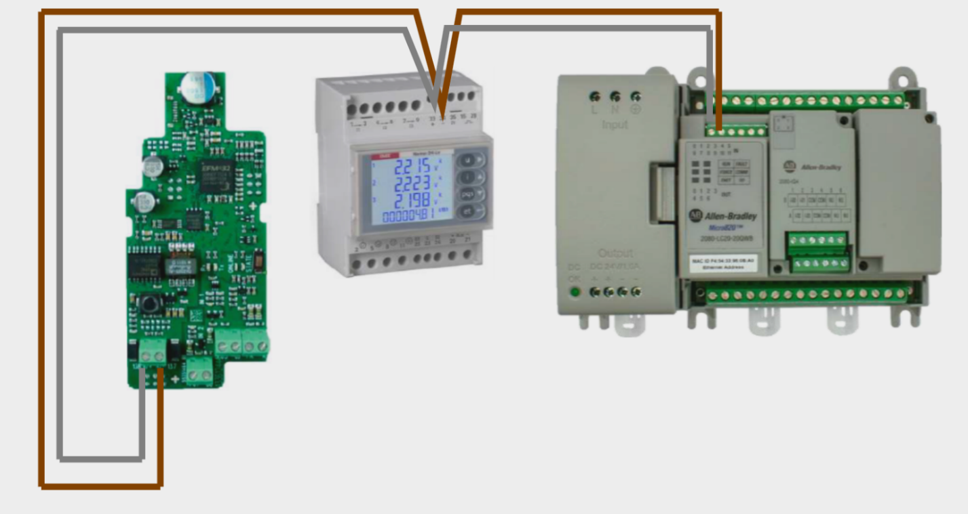
Modbus (RS-485) kommunikasjon rute går fra OGC (P1.2) [Master], til multiinstrument (P3) [adresse 001, Slave], og alternativt videre til PLC (C1) [adresse 002, Slave]. Se illustrasjon over.
Legg merke til signal mellom OGC og multiinstrument (hvert sekund), og mellom OGC og PLC (hvert 30 sekund). Signal lamper på OGC (Rx,Tx), samt «COMM» på PLC vil indikere trafikk.

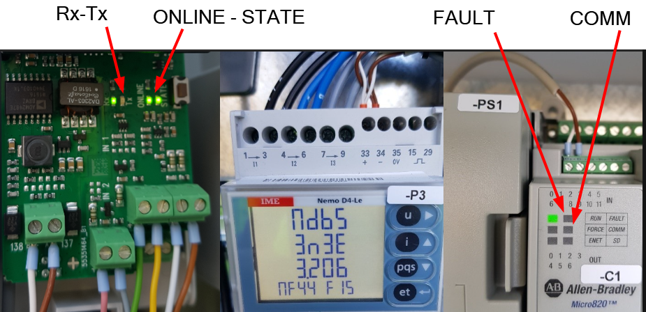
Tolkning av kommunikasjonsmønsteret fra OGC modbus signaler:
Rx Tx – Tx blinker hvert sekund raskt etterfulgt av Rx – Normal drift
Rx Tx – Rx og Tx er avslått og blinker aldri – Trolig feil med OGC, prøv re-start
Ved oppstart/spenning på alle enheter eller reboot, og det av en eller annen grunn er brudd/feil på Modbus forbindelsen eller defekt Nemo, blinker kun TX på OGC et par ganger for så å forbli mørk.
Derfor ved bytting av komponenter, eller feilretting i kretsen, må OGC ha en omstart for å starte normal kommunikasjon
Rx Tx – Tx blinker hvert sekund, Rx konstant av – Brudd eller feil med i komponent(ene)
Her prøver OGC å spørre etter data, men får ikke svar. Kan være brudd i kretsen, feil polaritet, eller at instrumentene (multiinstrument og/eller PLC) er defekte.
Rx Tx – Tx og, Rx konstant på – Feil med multiinstrument eller PLC
Ved kortslutning direkte i ledningskretsen eller internt i instrumentene, vil begge signal lampene lyse konstant. Prøv å koble ut en av instrumentene for å avdekke hvilken som støyer.
På Allen-Bradley’s Micro 820 PLC, vil «COMM» lampen blinke hver 30 sekund. Dette forutsetter at modbus sløyfen og OGC fungerer som normalt. Dersom komponenten er defekt og ingen styring er tilkoblet, kan enheten fjernes helt og tilførsler termineres på rekkeklemmer.

Multiinstrumentet fra IME Nemo D4-Le har ingen synlige indikator lamper for å se kommunikasjonen med mod bus kretsen, men den vil kommunisere hver sekund (se på OGC).

Spenningsmålinger på Modbus i NSO med MI (fluke).

Modbus alle tilkoblinger på plass og TX/RX blinker, alt OK
3,33 VDC til -0,98 VDC (ved data trafikk ), OGC, Nemo og PLS
Spenningen uten PLS er ca: 3,91 VDC til -0,88

Modbus frakoblet enhetene hver for seg
Spenning OGC ( ingen blink i TX ) : 2,75 VDC
Spenning Nemo: 4,27 VDC
Spenning PLS: 3,25 VDC
Det vi si at der står en spenning på alle enhetenes Modbus tilkoblinger ( master og de to slavene

NEMO fast verdi
Når NEMO sender inn faste verdier(min eller maks verdier), fikses dette ved å kjøre en restart av NSO. Kontroller at NEMO kjører normal oppstarts prosedyre

Oppstarts prosedyre NEMO
Ved oppstart av NSO vil NEMO kjøre en oppstarts prosedyre. Ved å kjøre en oppstarts prosedyre kan man kontrollere at NEMO har kommunikasjon med OGC.
- Spenningssett NEMO.
- NEMO starter opp, tall og tekst blir synlig i display.
- NEMO skrur seg av og på igjen.

Program feil:
Multiinstrument (P3)
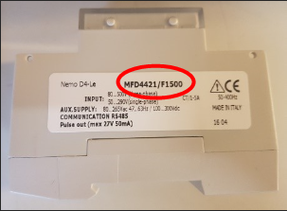

Multiinstrumentet fra IME, Nemo D4-Le, er i utgangspunktet ferdig programmert til det spenningsnivået den skal settes i. Man kan se dette på merkeskiltet på siden av instrumentet.
- F1500 er programmert for 230V nett
- F1501 er programmert for 400V nett

For å kontrollere at oppsettet er utført og korrekt, kontroller følgende via Nemo:
- trykk (et8 ) x 13 ganger til «MdbS, 3n3E» vises på skjerm
- trykk og hold (et8 ) til «PASS» vises på skjerm
- trykk 1x (ir) og 4x (et8 ) for å oppgi passord «1000»
- trykk (et8 ) x 7 ganger til «MdbS, Addr» vises på skjerm
- Kontroller at adressen er satt til «001». Man kan endre dette med piltastene (ir)(pqss)
- trykk (et8 ) til «MdbS, bAud» vises på skjerm
- Kontroller at hastigheten er satt til 19.20 (kbit/s)
- trykk (et8 ) til «MdbS, PAr» vises på skjerm
- Kontroller at paritetsbit er satt til «Even»
- trykk (et8 ) x 16 ganger til «0000» blinker.
- Bekreft og lagre ved å trykke trykk (et8 ).
- Dersom det ikke ønskes å lagre, vent til «timeout» eller spenningsbrudd.

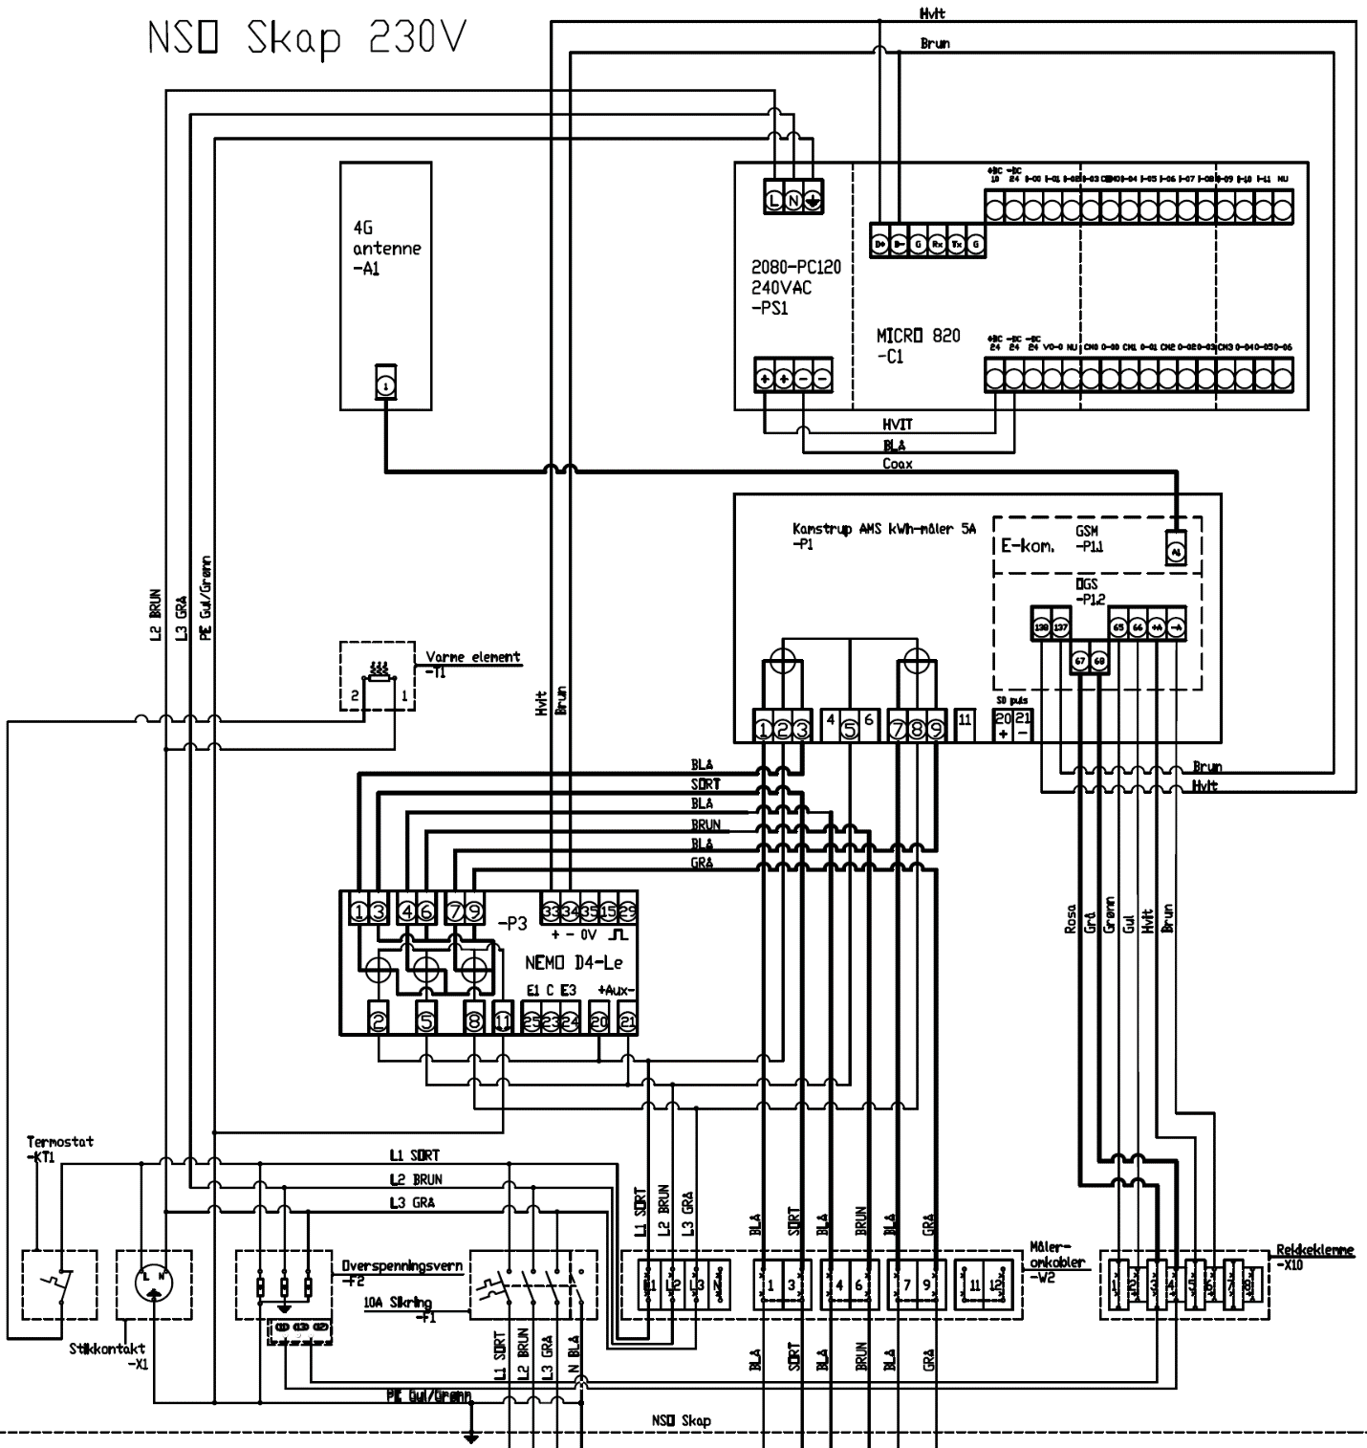
SØR KONTROLL AV KORREKT TILKOBLING TIL NSO SKAPET
